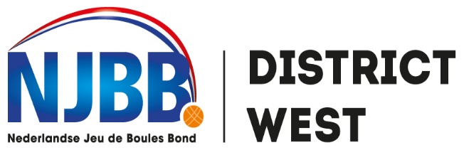 | ZATERDAGMIDDAG COMPETITIE  (ZaMi)  DISTRICT-WEST

Aan de wedstrijdsecretariaten en teamleiders van de verenigingen die zich aangemeld hebben voor de ZaMi.

Het ZaMi programma voor 2018 is klaar en binnenkort ook te vinden op de site van District West.

Het betreft een competitie in een iets andere vorm dan de meesten gewend zijn.
Door het grote aantal nieuwe teams dat zich aangemeld hebben ( 16 teams) was het niet meer mogelijk om de competitie op de oude manier in te delen.

Omdat we nu ook district-wijd gaan spelen hebben we besloten om naar een piramidale competitie te gaan werken en hebben we alvast een start gemaakt.

Hierbij is in eerste instantie uitgegaan van de resultaten van 2017
- Alle nieuwe teams, de teams in de 6de en de onderste teams in 5de klasse zijn ingedeeld in vier poules in de 4de klasse.
- De teams in de voormalige 3de en 4de klasse zijn samen met de bovenste teams in de 5de klasse ingedeeld in 2 poules in de 3de klasse.
- In de 2de en 1ste klasse is niets veranderd

Het ZaMi-regelement is daardoor bij de promotie-/-degradatieregeling aangepast.

We zijn in de omstandigheid dat we nu 8 poules hebben daardoor is het niet meer mogelijk om alle teams op de laatste dag op één locatie te laten spelen, daarom zijn die nu ook op 2 locaties.

Het bijgevoegde reglement is ook te vinden op de site van District West

De ontvangende verenigingen wordt gewezen op artikel 7.1 en verzocht hier goede invulling aan te geven.

De teamleiders wordt nogmaals verzocht goede nota te nemen van het gestelde in artikel 5.4 en 7.3 van het bijgevoegde reglement m.b.t. het invullen van de wedstrijdformulieren.

De kosten van € 20 per team zullen door de NJBB verhaald worden bij jullie vereniging

Vorig jaar was het mogelijk alleen je licentienummer in te vullen op het wedstrijdformulier maar vanwege de nieuwe wet op de privacy kregen we niet de gegevens en zullen jullie ook zelf de namen moeten invullen

Graag ook het juiste teamnummer invullen op het wedstrijdformulier

Wij wensen iedereen veel spelplezier tijdens de komende ZaMi.

Met vriendelijke groet

Namens de wedstrijdcommissie van District West

Louis van der Horst

